Niedziela, 26 kwietnia 2015

Przyjazd uczestników

19.00
Otwarcie oraz wspólna kolacja

20.00 – 21.00
Pierwsza tura indywidualnych prezentacji

Poniedziałek, 27 kwietnia 2015

09.00 – 09.20
Powitanie uczestników

09.20 – 10.40
Krótka prezentacja dwóch systemów
sądowniczych

N.N. (Polska)
N.N. (Niemcy)

Dyskusje, pytania i odpowiedzi

Śniadanie

10.40 – 11.00
Przerwa na kawę

11.00 – 12.00
Prezentacja dwóch fikcyjnych transgranicznych przypadków przemocy w rodzinie

N.N. (Niemcy)
N.N. (Polska)

Pytania i odpowiedzi

14.00 – 15.45
Zasady prawa materialnego w dziedzinie rozwodów i władzy rodzicielskiej

N.N. (Polska)
N.N. (Niemcy)

Dyskusje, pytania i odpowiedzi

15.45 – 16.15
Przerwa na kawę

16.15 – 18.00
Zasady prawa procesowego w dziedzinie rozwodów i władzy rodzicielskiej
(w tym rola służb zajmujących się ochroną praw dziecka, pracowników socjalnych, itp.)

N.N. (Niemcy)
N.N. (Polska)

Dyskusje, pytania i odpowiedzi

Wtorek, 28 kwietnia 2015

09.00 – 10.20
Zasady prawa materialnego karnego (ze szczególnym uwzględnieniem spraw dotyczących pobicia/napaści i gwałtów)

N.N. (Polska)
N.N. (Niemcy)

Dyskusje, pytania i odpowiedzi

10.20 – 10.40
Przerwa na kawę

10.40 – 12.00
Zasady postępowania karnego ze szczególnym uwzględnieniem spraw dotyczących przemocy w rodzinie (w tym rola ofiary i organizacji zrzeszających/reprezentujących ofiary)

N.N. (Niemcy)
N.N. (Polska)
Dyskusje, pytania i odpowiedzi

13.30 – nieokreślona godzina zakończenia
Wycieczka do Berlina

Wizyta w niemieckim parlamencie („Reichstag”) i w Federalnym Ministerstwie Sprawiedliwości i Ochrony Konsumentów

Wspólna kolacja w restauracji w Berlinie

Środa, 29 kwietnia 2015

09.00 – 10.20
Zasady wzajemnej pomocy prawnej w sprawach rodzinnych (w tym traktaty międzynarodowe)

N.N. (Polska)
N.N. (Niemcy)

Dyskusje, pytania i odpowiedzi

10.20 – 10.40
Przerwa na kawę

10.40 – 12.00
Zasady wzajemnej pomocy prawnej w sprawach karnych (w tym traktaty międzynarodowe)

N.N. (Niemcy)
N.N. (Polska)

Dyskusje, pytania i odpowiedzi

13.00 – 15.45
Program kulturalny w Neuruppin w pobliżu Wustrau

16.00 – 19.00
Pierwsza pozorowana rozprawa sądowa:

Polski sąd rodzinny (uczestnicy jako aktorzy)

Niemiecki sąd rodzinny (uczestnicy jako aktorzy)

Dyskusje, pytania i odpowiedzi po każdej rozprawie; Przerwa na kawę w trakcie sesji

Czwartek, 30 kwietnia 2015

09.00 – 12.00
Druga pozorowana rozprawa sądowa:

Polski sąd karny (uczestnicy jako aktorzy)

Niemiecki sąd karny (uczestnicy jako aktorzy)

Dyskusje, pytania i odpowiedzi po każdej rozprawie; Przerwa na kawę w trakcie sesji

12.00 – 13.00
Opinie i oceny

13.00
Obiad pożegnalny

Odjazd uczestników

Organizator:

Niemiecka Akademia Sędziowska
(Deutsche Richterakademie)

Miejsce konferencji – Wustrau

We współpracy z Krajową Szkołą Sądownictwa i Prokuratury

Przewodniczący:

Pierwszy prokurator
Dr Rainer Hornung
Dyrektor Niemieckiej Akademii Sędziowskiej

Miejsce spotkania:

Niemiecka Akademia Sędziowska
(Deutsche Richterakademie)
Am Schloß 1
D - 16818 Wustrau
Telefon: 033925/897-0
Faks: 033925/897-202
wustrau@deutsche-richterakademie.de
www.deutsche-richterakademie.de

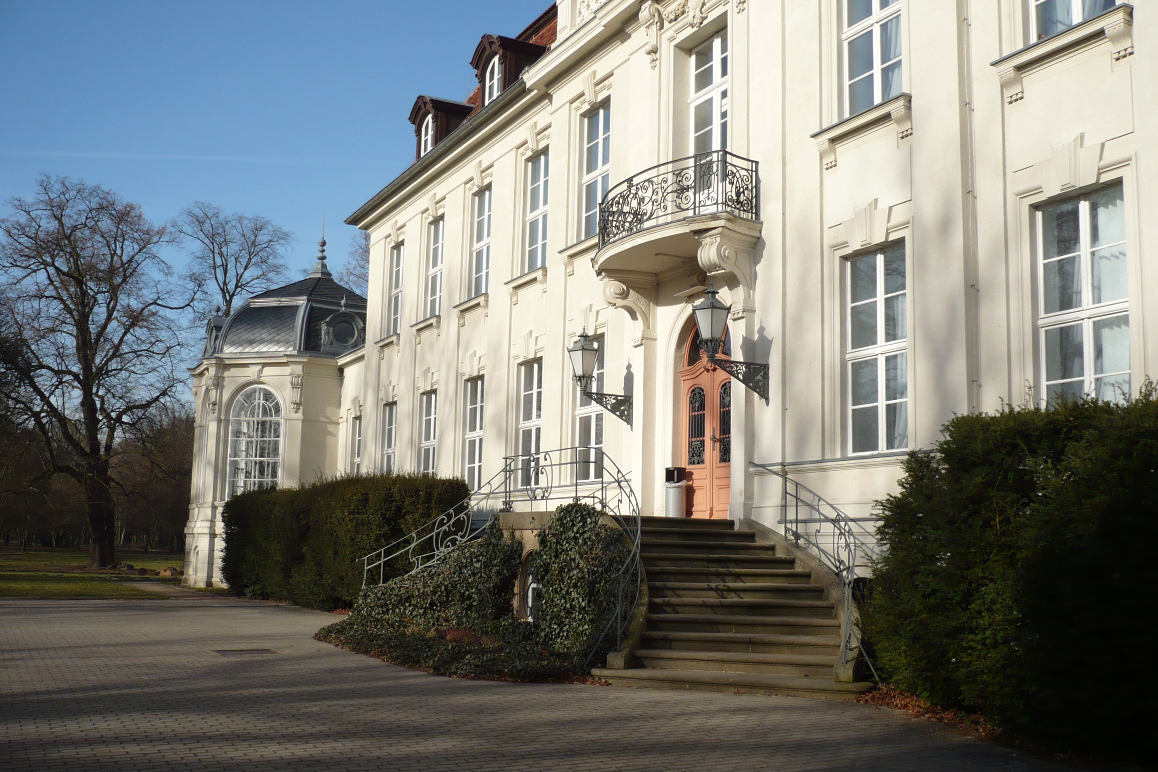

Deutsche Richterakademie
Tagungsstätte Wustrau

Projekt programu

Polsko-niemieckie seminarium sądowe

Postępowanie w transgranicznych sprawach związanych z przemocą w rodzinie

26-30 kwietnia 2015

